Roma, 15 gennaio 2010

All’Agenzia delle Entrate
Direzione centrale del Personale
c.a. dott. Girolamo Pastorello

All’Agenzia delle Entrate
Ufficio Relazioni Sindacali
c.a.dott Adolfo Bray

Oggetto: Richiesta attivazione tavolo nazionale problematiche DRE Lombardia.

La scrivente Organizzazione Sindacale, visto il tentativo di conciliazione esperito con esiti negativi lo scorso 13 gennaio presso la Prefettura di Milano, reitera la propria richiesta di attivazione del tavolo nazionale per il raffreddamento dei conflitti, giusto quanto previsto dal vigente contratto integrativo, al fine di risolvere definitivamente le problematiche che impediscono di tenere corrette relazioni sindacali con la direzione regionale della Lombardia.
Cordiali saluti.

Il Coordinatore Generale Aggiunto
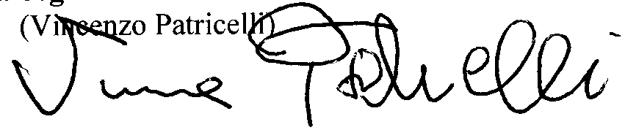
FLP Finanze

